SỞ GIÁO DỤC VÀ ĐÀO TẠO THÀNH PHỐ HỒ CHÍ MINH
TRƯỜNG THPT CHUYÊN LÊ HỒNG PHONG
KỲ THI TỐT NGHIỆP THPT NĂM 2025
Môn thi: TOÁN HỌC - LỚP 12
Thời gian làm bài: 90 phút (không kể thời gian phát đề)
Mã đề thi: 101
--------------------------------------------------

PHẦN I. Câu trắc nghiệm nhiều phương án lựa chọn. Thí sinh trả lời từ câu 1 đến câu 2. Mỗi câu hỏi thí sinh chỉ chọn một phương án.
Câu 1. Cho hàm số $y = f(x)$ xác định và liên tục trên $\mathbb{R}$ có đồ thị như hình vẽ bên. Điểm cực tiểu của đồ thị hàm số đã cho là:
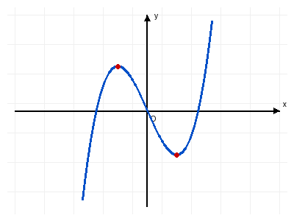
A. $(1; -2)$. B. $(-1; 2)$.
C. $x = 1$. D. Không có đáp án nào đúng.
Câu 2. Cho hàm số $y = x^3 - 3x^2 + 2$. Tìm tất cả các giá trị của tham số $m$ để phương trình $x^3 - 3x^2 + 2 = m$ có 3 nghiệm phân biệt.
A. $-2 < m < 2$.
B. $m > 2$.
C. $m < -2$.
D. Cả A và B đều sai.

PHẦN II. Câu trắc nghiệm đúng sai. Thí sinh trả lời từ câu 1 đến câu 1. Trong mỗi ý a), b), c), d) ở mỗi câu, thí sinh chọn đúng hoặc sai.
Câu 1. Cho hàm số $y = f(x) = \frac{2x - 1}{x + 1}$. Xét tính đúng sai của các khẳng định sau:
a) Tập xác định của hàm số là $D = \mathbb{R} \setminus \{-1\}$.
b) Đạo hàm của hàm số là $y' = \frac{3}{(x + 1)^2}$ với mọi $x \ne -1$.
c) Đồ thị hàm số có đường tiệm cận đứng là đường thẳng $x = 2$.
d) Hàm số đồng biến trên từng khoảng xác định $(-\infty; -1)$ và $(-1; +\infty)$.

PHẦN III. Câu trắc nghiệm trả lời ngắn. Thí sinh trả lời từ câu 1 đến câu 1.
Câu 1. Một bể chứa nước có dạng hình hộp chữ nhật không nắp với thể tích bằng $V = 32\text{ m}^3$. Đáy bể là hình chữ nhật có chiều dài gấp đôi chiều rộng. Tính chi phí thấp nhất để xây dựng bể nước biết chi phí xây dựng mỗi $\text{m}^2$ thành bể và đáy bể bằng nhau (kết quả làm tròn đến hàng đơn vị).

BẢNG ĐÁP ÁN VÀ LỜI GIẢI CHI TIẾT
PHẦN I:
1. A
2. A
PHẦN II:
Câu 1: a - Đúng, b - Đúng, c - Sai, d - Đúng
PHẦN III:
Câu 1: 48
Câu 1. Lời giải: Quan sát đồ thị ta thấy điểm đáy cực tiểu có tọa độ là $(1; -2)$. Chọn A.
Câu 2. Lời giải: Ta có $y' = 3x^2 - 6x = 0 \Leftrightarrow x = 0$ hoặc $x = 2$. Giá trị cực đại là $y(0) = 2$, giá trị cực tiểu là $y(2) = -2$. Đường thẳng $y = m$ cắt đồ thị tại 3 điểm phân biệt khi $-2 < m < 2$. Chọn A.

